Министерство образования Республики Беларусь

Учреждение образования

“Брестский государственный университет”

Кафедра ИИТ

Лабораторная работа №7

По дисциплине: “ЯП”

Тема: “ **Основные понятия и определения. Этапы проектирования БД** ”

Выполнил:

Студент 2-го курса

Группы ПО-7

Лобан К.Ю.

Проверила:

Дряпко А.В.

Брест, 2021

**Цель:** изучить этапы проектирования БД.

**Ход работы:**

Для своей БД выбрал тему ювелирные украшения. Диаграмма произведена на сайте dbdiagram.io

**Код программы:**

Table jewels {

jewel_id BIGSERIAL [pk]

jewel_type BIGINT [not null]

metal_type BIGINT [not null]

insertion_type BIGINT [not null]

price NUMERIC(10,2) [not null]

gender VARCHAR(1)

brand BIGINT [not null]

}

TABLE customers {

customer_id BIGSERIAL [pk]

name VARCHAR(100) [not null]

surname VARCHAR(100) [not null]

age INT [not null]

address VARCHAR(50) [not null]

}

Table sellers {

seller_id BIGSERIAL [pk]

name VARCHAR(100) [not null]

surname VARCHAR(100) [not null]

age INT [not null]

address VARCHAR(50) [not null]

position VARCHAR(50) [not null]

wages NUMERIC(10,2) [not null]

}

Table sales {

sale_id BIGSERIAL [pk]

date DATE [not null]

jewel_id BIGINT [not null, ref: > jewels.jewel_id]

customer_id BIGINT [not null, ref: > customers.customer_id]

seller_id BIGINT [not null, ref: > sellers.seller_id]

}

**Результат работы:**

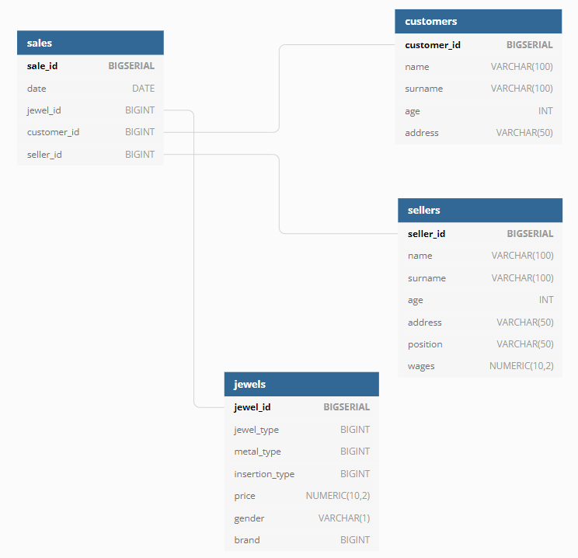

**Вывод:** Изучил этапы проектирования БД.